國立嘉義大學 理工學院 機械與能源工程學系 學生成果
榮譽名稱： | 2015 Green Tech 東元科技創意競賽
活動日期： | 104年 8 月 25 日
活動地點： | 國立臺灣科學教育館
參加對象： | 蔡淳宇(大四、1013186)、林逸飛(大四、1013179)、巫釋鶱(大四、1013178)
活動效益： | 在翁永進助理教授的指導之下，以專題論文名稱：「綠色環保氣體輔助一模多變多型態光電微元件之創新製程方法與裝置」參加「2015 Green Tech 東元科技創意競賽」，從112支隊伍中脫穎而出，榮獲佳作，獲獎金20000元
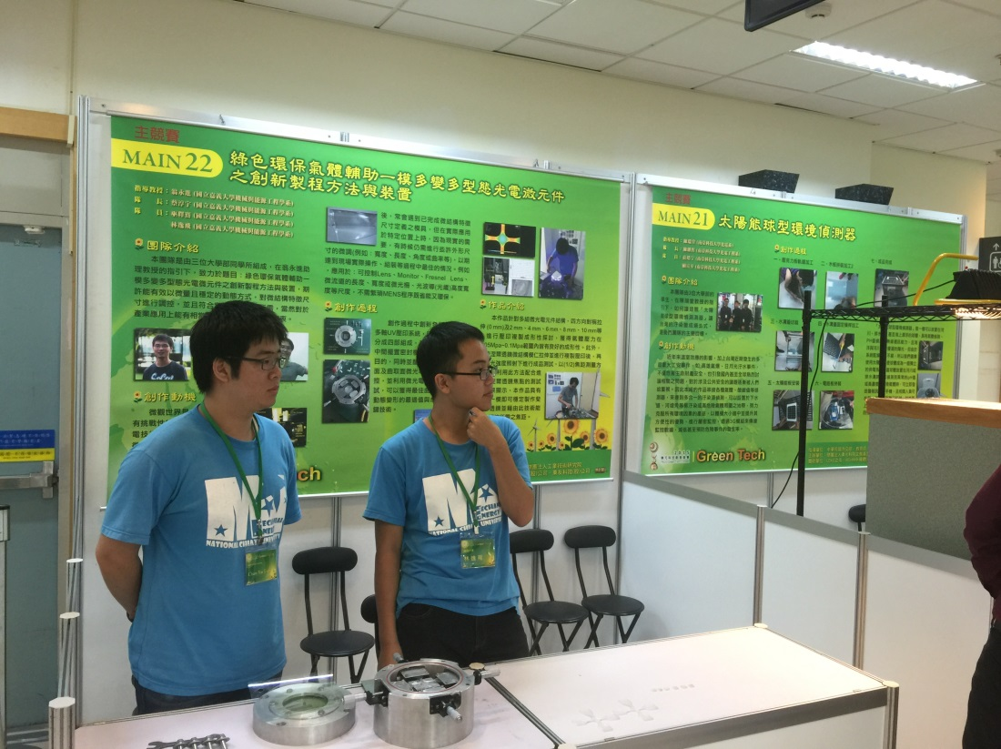
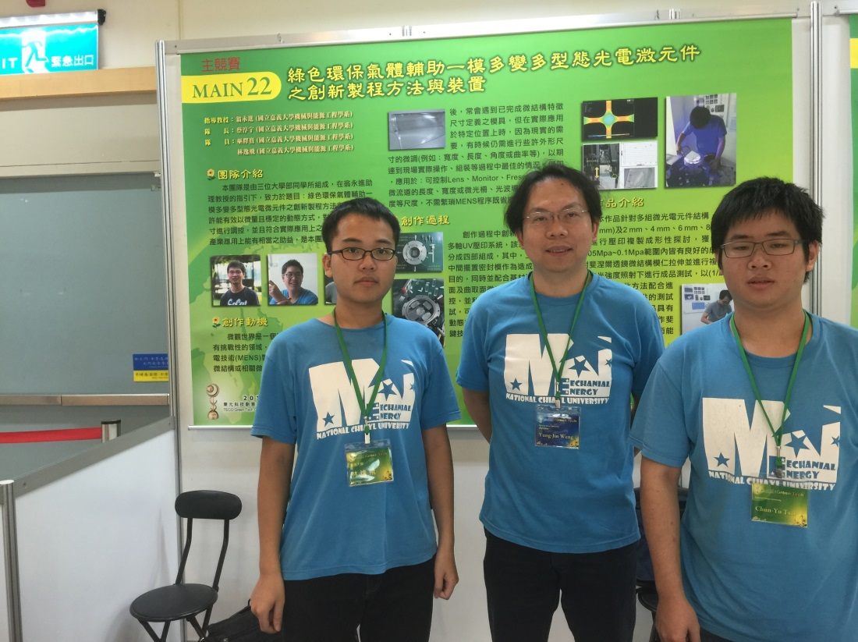
評鑑歸檔：□系發展□課程□支援教師□支援學生■學生活動□研究□服務□產業□系友
作業程序：1. 請於事實後1週內公告。2. 製作完成後請傳系辦。3. 系辦上網公告並紙本用印歸檔。 4. 並請登載於個人歷程檔案。

